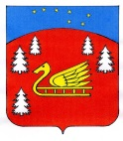
Администрация муниципального образования
Красноозерное сельское поселение муниципального образования Приозерский муниципальный район Ленинградской области

ПОСТАНОВЛЕНИЕ

«26» апреля 2022 года № 103
«Об определении места временного складирования снега на территории муниципального образования Красноозерное сельское поселение муниципального образования Приозерский муниципальный район Ленинградской области»

В соответствии с Федеральным законом от 6 октября 2003 года № 131-ФЗ «Об общих принципах организации местного самоуправления в Российской Федерации», в целях обеспечения своевременной очистке дорог, улиц, площадей в период интенсивных снегопадов, упорядочения уборки на территории муниципального образования Красноозерное сельское поселение муниципального образования Приозерский муниципальный район Ленинградской области, руководствуясь Уставом администрация муниципального образования Красноозерное сельское поселение муниципального образования Приозерский муниципальный район Ленинградской области

ПОСТАНОВЛЯЕТ:

1. Определить в качестве места открытой площадки для временного складирования снега в зимний период площадку, расположенную по адресу: Ленинградская область, Приозерский район, д. Красноозерное кадастровый номер земельного участка 47:03:0906001:141, приложению № 1.
2. Рекомендовать подрядным организациям, осуществляющим работы по содержанию дорог общего пользования местного значения расположенных на территории муниципального образования Красноозерное сельское поселение муниципального образования Приозерский муниципальный район Ленинградской области:
2.1. Обеспечить подготовку указанных мест для приема снега.
2.2.Организовать прием снега, вывезенного с территории муниципального образования Красноозерное сельское поселение муниципального образования Приозерский муниципальный район Ленинградской области.
3. Опубликовать настоящие постановление на официальном сайте администрации муниципального образования Красноозерное сельское поселение муниципального образования Приозерский муниципальный район Ленинградской области.
4. Постановление вступает в законную силу после его официального опубликования
5. Контроль за исполнением настоящего постановления оставляю за собой.

Глава администрации А.В. Рыбак

Исп. А.В. Копецкий 88137967493
Направлено: Дело-1, СМИ-2, Прокуратура -1
Приложение № 1
к постановлению администрации
МО Красноозерное сельское поселение
от 26.04.2022г. № 103

место временного складирования снега
на территории муниципального образования КРАСНООЗЕРНОЕ сельское поселение муниципального образования Приозерский муниципальный район Ленинградской области
по адресу: Ленинградская область, Приозерский район, д. Красноозерное кадастровый номер земельного участка 47:03:0906001:141

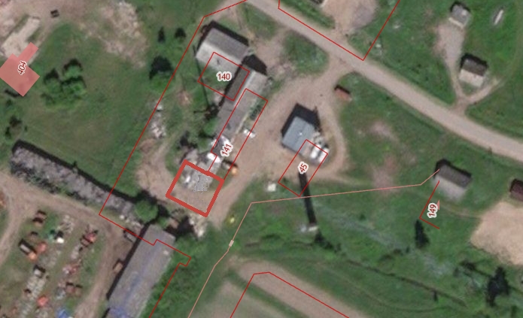
места временного складирования снега

